液压伺服系统：建模、辨识与控制
Hydraulic Servo-systems: Modelling, Identification and Control
作者：Mohieddine Jelali（穆希丁·杰拉利） · Andreas Kroll（安德烈亚斯·克罗尔）
Springer-Verlag London Limited, 2003
（Advances in Industrial Control 工业控制进展丛书）
—— 中文译本（中文为主，关键术语中英对照）——

译者说明
本文件是 Jelali 与 Kroll 所著《液压伺服系统：建模、辨识与控制》（Springer, 2003）的中文译本，供学习与技术参考之用。译文以中文为主，关键专业术语首次出现时附英文原词，便于核对。原书为扫描+OCR 版，其中的公式与插图直接取自原书并以图片形式嵌入，正文按原书编号引用图、表、公式；表格则重新录入并翻译。计量单位保留原文写法。文献引用（作者与年份）保留原文。如译文与原文有出入，应以英文原著为准。

目 录 CONTENTS
符号表 Notation
第 1 章 引言 Introduction
1.1 液压系统的历史回顾与研究动因
1.2 本书的目标与重点
1.3 各章概要
1.4 工作背景与文献注记
第 2 章 液压伺服系统总述 General Description of Hydraulic Servo-systems
2.1 液压伺服系统的基本结构
2.2 部件描述
2.3 液压伺服系统的分类
2.4 测量与控制装置
2.5 应用示例
第 3 章 液压的物理基础 Physical Fundamentals of Hydraulics
3.1 流体的物理性质
3.2 流体运动的一般方程
3.3 流体流经各种通道
3.4 阀口（阀芯）作用力
3.5 电液类比
第 4 章 基于物理的建模 Physically Based Modelling
4.1 引言
4.2 基本模型
4.3 典型非线性状态空间模型
4.4 阀控系统的结构化与简化模型
4.5 特定模型参数的确定
4.6 实现与软件工具
4.7 本章小结
第 5 章 实验建模/辨识 Experimental Modelling (Identification)
5.1 引言
5.2 预辨识过程
5.3 模型结构概览
5.4 若干非线性模型结构的描述
5.5 参数估计方法
5.6 优化算法
5.7 非线性液压系统的灰箱辨识
5.8 模糊辨识
5.9 基于人工神经网络的辨识
5.10 模型验证与模型结构比较
5.11 实现与软件工具
5.12 本章小结
第 6 章 液压控制系统设计 Hydraulic Control Systems Design
6.1 引言
6.2 经典反馈控制设计
6.3 基于估计器的状态反馈控制
6.4 线性反馈控制的扩展
6.5 反馈线性化控制
6.6 类似反馈线性化的方法
6.7 模糊控制
6.8 基于神经网络的控制
6.9 振动阻尼控制
6.10 状态估计
6.11 实现与软件工具
6.12 控制的快速原型工具
6.13 本章小结
第 7 章 案例研究与实验结果 Case Studies and Experimental Results
7.1 同步缸的辨识与控制
7.2 小型差动缸的建模与控制
7.3 大型差动缸的控制
7.4 柔性机器人的振动阻尼控制
7.5 混凝土泵的振动阻尼控制
附录 A 流体动力符号 Fluid Power Symbols
附录 B 数据与产品样本表 Data and Catalogue Sheets
附录 C 非线性控制基础 Non-linear Control Background
参考文献 References
索引 Index

第 1 章 引言 CHAPTER 1 INTRODUCTION
尽管电气驱动（electrical drive）在高性能运动控制中日益普及，液压伺服系统（hydraulic servo-system）在当今的工业运动系统中仍有着广泛的应用，例如机加工车间、机器人、运动模拟器、疲劳试验系统、金属加工厂、采矿、专用机械等。
随着计算机算力的提升和控制理论的持续发展，人们对液压伺服系统非线性动态行为建模的期望也随之提高。必须更详细地描述系统的主要非线性特性，以及在更宽频率范围内的相关动态特性。液压系统中的主要非线性来源于液压油的可压缩性、伺服阀（servo-valve）复杂的流动特性，以及液压执行器中的摩擦。这些非线性又取决于一些难以在线测量或估计的因素，如油液的体积弹性模量（bulk modulus）、黏度和温度。因此，便于手动整定的常规反馈控制（feedback control）仅在部分情况下足以胜任。若要实现高性能运动控制，就必须采用先进的（基于模型的，model-based）控制方法。

1.1 液压系统的历史回顾与研究动因 Historical View and Motivation for Hydraulic Systems
Maskrey 和 Thayer（1978）以及 Backe 和 Murrenhoff（1994）曾对液压机构的历史做过简要而饶有趣味的梳理。下文概述后者的工作，并建议读者参阅这两篇文献以获得更完整的论述。
流体动力（fluid power）技术可以追溯到约公元前 250 年亚历山大城发明家克特西比乌斯（Ktesbios）发明的水钟，但真正使液压技术变得重要的，是帕斯卡（Pascal）的工作——他于 1663 年提出了液压机（hydraulic press）原理。液压机（以水为工作介质）的首次工业应用，则是后来由约瑟夫·布拉默（Josef Bramah，1749—1814）于 1795 年在伦敦完成的。
继詹姆斯·瓦特（James Watt，1736—1819）发明蒸汽机之后，静液压（hydrostatic）机械以加压水管网的形式，在英国被广泛用于能量交换。人们用蒸汽机驱动的泵产生压力水，再以压力水驱动活塞，进而带动加工机械（如各类磨机）。
19 世纪下半叶，W. G. 阿姆斯特朗（W. G. Armstrong，1810—1900）研制了许多静液压机械与装置，主要用于造船业（如绞盘、起重千斤顶）。其中一些控制装置至今仍与现今使用的相似。
此后，流体动力技术主要自 20 世纪初开始发展。第一代液压驱动由某种流量控制装置以开环（open loop）方式驱动液压执行器构成，因此常见应用仅限于液压机、千斤顶和卷扬机。
流体动力之所以广受欢迎，其主要优点在于：一方面所输出的力或力矩较大，另一方面执行器的重量和体积却较小，二者比值优良。在许多应用中，这使得所谓的直接驱动（direct drive）结构成为可能，从而避免使用易磨损的齿轮箱。各类移动机械中的液压驱动与传动便是例证。
液压驱动最初用于开环作动，而第二次世界大战之后，能够实现精确闭环（closed loop）运动控制的伺服控制（servo-control）技术的应用日益增多。Blackburn 等人（1960）的贡献进一步推动了液压伺服技术的发展，开辟了至今仍见于工业界的广泛应用领域。液压伺服系统被用于以下场合：
- 需要较大的力或力矩之处（工业压力机，移动式起重、挖掘、物料搬运设备等）；
- 需要对阻性负载作出快速、刚硬响应之处（机床驱动、飞行模拟器、轧机等）；
- 需要对响应进行精确控制之处（飞机操纵面、机床滑台、工业机器人等）；
- 必须以人工方式控制涉及较大力的运动之处（重型机械、飞机操纵、汽车动力转向等）；
- 作为复杂自动控制场合中的末级执行子系统（电液飞行模拟器、工业机器人、疲劳及其他可编程试验台、剧场舞台控制等）。
相比其他类型的控制（如电动机），液压控制系统具有诸多优点，其中包括（Merritt, 1967；Bauer, 1998；Will 等, 1999）：
- 液压系统能产生更大的力/力矩，并具有更高的负载刚度；
- 液压油本身是极好的润滑剂，可避免磨损；
- 液压执行器响应速度更快，能够迅速启动、停止和换向；
- 液压系统可在多种工况下运行（连续、间歇、换向、堵转）；
- 既有直线执行器也有回转执行器，进一步增强了液压动力元件的灵活性；
- 过载保护简单易行；
- 可获得体积更小、重量更轻、结构紧凑且元件寿命长的系统。
除上述优点外，流体动力显然也存在一些缺点，其中包括（Merritt, 1967；Bauer, 1998；Will 等, 1999）：
- 由于允许的公差很小，液压元件成本高昂；
- 若液压系统在点火源附近使用，存在火灾与爆炸危险；
- 油液的脏污与污染难以完全避免，可能导致阀和执行器堵塞，以及性能的永久性下降和/或失效。受污染的油液实际上是液压控制故障的首要根源——在液压控制中，“清洁的油液”与“可靠性”是同义词；
- 液压系统的动态特性高度非线性，相对难以控制；
- 液压声响或噪声：噪声问题在今天尤为关键——更高的功率密度，加上高工作压力和更轻的元件，导致噪声水平上升；与此同时，许多国家和应用场合的规范与标准都要求进行噪声防护（以避免健康危害）。

1.2 本书的目标与重点 Aims and Focus of the Book
本书聚焦于液压伺服系统的建模（modelling）、辨识（identification）与控制（control）。其建模、控制器设计与实现的流程如图 1.1 所示。
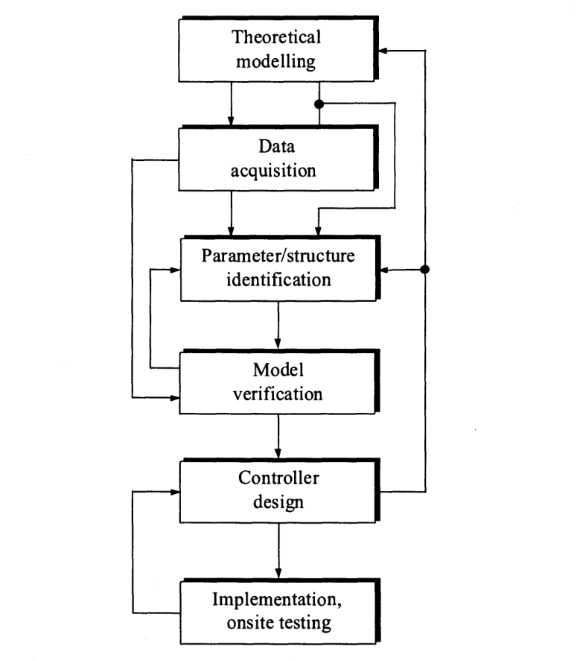
图 1.1 （灰箱）建模与控制设计流程图
(Figure 1.1. Flow diagram of the (grey-box) modelling and control design procedure.)
为了对液压伺服系统的行为获得结构性的认识——既包括相关动态特性，也包括相关非线性——通常先对整个伺服系统进行理论的、基于物理的建模。这意味着，依据基本物理定律（如牛顿定律和平衡方程），并综合运用相关文献中关于液压系统理论建模的现有成果，构建一个数学模型。其结果通常是一个包含执行器、伺服阀、管路和动力源的液压伺服系统非线性动态（仿真）模型。利用该模型，结合给定应用的真实物理参数进行各种仿真，从而获得对系统相关动态特性与非线性的结构性认识。
所获得的认识可用于在可能之处简化和缩减模型，并忽略无关的非线性——因为模型若要在实际中有用，就不应过于复杂。在这一阶段，模型的线性化（linearisation）起着重要作用，因为它能为理解系统的动态特性提供诸多洞见。在模型经过线性化和/或缩减之后，便可采用适当的方法，以恰当的方式从实验数据中辨识出模型参数。所辨识出的动态模型，通过与相应的测量结果进行对比来完成实验验证。
以上描述的是灰箱（grey-box）建模方法，因为它是液压伺服系统的标准建模途径。作为替代，也可以建立“黑箱”（black-box）模型——因其便利且在控制设计中应用广泛。因此，本书的重点将放在介绍辨识黑箱模型的各种方法上。
利用（灰箱或黑箱）建模步骤所得的结果来设计控制器。有时，当再次评估模型特性时，也会在控制器设计阶段对模型进行修改。一旦控制器设计结果令人满意，便可在实际过程上实现、测试和评估该控制器。有时还需要重复或修改控制器设计步骤，从而使整个建模与控制器设计过程成为一个迭代的过程。
本书包含的内容。
以下是对本书主要内容的简要说明：
- 第一个主要章节简要描述液压伺服系统的结构及其主要部件。第 3 章基本上是对流体力学相关主题的综述，所涉内容均为设计液压控制元件与系统所必需。
- 接下来的两章讨论液压伺服系统的完整建模方法，并按该建模方法中的主要阶段进行划分。第 4 章论述对各子系统进行详细的、基于物理的建模，并推导出用于控制目的的简化与缩减模型（本书第一大主题）。包含模型验证在内的（实验）辨识则在第 5 章讨论（第二大主题）。
- 第 6 章论述本书的第三大主题，即液压伺服系统的控制设计，以及将所得模型应用于控制设计。
- 所介绍的部分建模与控制策略，将在第 7 章的不同案例研究中加以演示。
本书不包含的内容。
公平地说，也应指出本书范围之外的液压控制系统领域：
- 液压伺服系统及其部件的结构与运行（功能）细节不在本书范围之内。读者可参阅标准教材，如 Blackburn 等（1960）、Merritt（1967）、Ivantysyn 和 Ivantysynova（1993）、Backe 和 Murrenhoff（1994）、Findeisen 和 Findeisen（1994）、Rohner（1995）、Merkle 等（1997a, 1997b）、Will 等（1999）。
- 以合理确定系统部件尺寸为含义的液压伺服系统“系统设计”问题，本书亦不涉及。这一问题已为人熟知，并已由 Merritt（1967）、Viersma（1980）、Anderson（1988）和Walters（1991）广泛讨论。
需要强调的是，从伺服控制的角度看，良好的系统设计应被视为通过闭环控制获得良好性能的前提。
过程设计与控制之间的关系，可以用 Ziegler 和 Nichols（1943）一篇论文中的话来简练地概括：“在应用自动控制器时，重要的是要认识到，控制器与过程构成一个整体；所得结果的功过，二者各占其半。一个糟糕的控制器，往往也能在易于控制的过程上表现得令人接受；而制造得最精良的控制器，若用于一个设计得很糟糕的过程，也可能无法交出所期望的性能。诚然，在设计糟糕的过程上，先进控制器能比老式控制器勉强取得更好的结果，但在这类过程上存在一个明确的极限点，仪表所能逼近的，也就到此为止，且达不到完美。”

1.3 各章概要 Outline of the Chapters
本书各章的组织方式如下：
第 2 章：液压伺服系统总述（General Description of Hydraulic Servo-systems）。
第 2 章致力于刻画液压伺服系统，并简要描述若干子系统，包括控制流体进出执行器的阀、执行器本身、泵与马达、动力源，以及测量与控制的原理和装置。
第 3 章：液压的物理基础（Physical Fundamentals of Hydraulics）。
本章讨论工作介质的一些一般物理性质，并涵盖流体运动方程、流动类型，以及流体流经各种通道（管路、节流孔和阀）的情形——这些都是后续各节所需的内容。
第 4 章：基于物理的建模（Physically Based Modelling）。
本章给出运用第一性原理构成整个液压伺服系统非线性动态模型的理论模型关系式。其中包括：
- 阀、油缸、泵与马达以及管路的综合（详细）模型；
- 简化的、结构化的模型——因为到目前为止所推导的模型对于反馈控制设计而言过于复杂。简化模型可通过简化某些子模型，或在过程变量的受限区域内对完整模型进行线性化来获得；
- 关于如何测量或估计物理模型中所涉及的众多参数与非线性的指导原则。
第 5 章：实验建模/辨识（Experimental Modelling / Identification）。
可以根据实验得到的输入-输出数据来构建精确的模型或模型参数。本章描述并演示了若干种辨识方法，它们分别得到：
- 参数线性（linear-in-parameters）模型，其参数可用经典最小二乘分析进行估计；
- 常规非线性模型，用预测误差法（prediction error method）及其子类进行辨识；
- 规范形（canonical form）的非线性状态空间模型，基于延迟状态变量滤波器，采用正交最小二乘（orthogonal least-squares）方法进行辨识；
- 模糊（fuzzy）模型。本章描述了用类似 Takagi-Sugeno 型模型的模糊模型来表示对象的算法，并引入了一种模糊状态空间表示；
- 基于神经网络（neural network）的模型。本章考虑了最常用的两类神经网络——多层感知器（multi-layer perceptron）和径向基函数（radial basis function）网络。
前两种方法得到“灰箱”模型，而后三种方法的结果是“黑箱”模型。这里应当指出，本书在辨识方面的重点在于“黑箱”（及混合）建模，因其便利且在控制设计中应用广泛。此外，本章还将讨论实验设计以及过程辨识的一些实际问题。
第 6 章：液压控制系统设计（Hydraulic Control Systems Design）。
第 6 章旨在对液压伺服系统（基于模型的）控制设计策略作一详细综述，包括其理论背景。所涵盖的算法包括：
- 常规控制器。综述了在液压系统中广泛使用的线性控制器（如 PI、状态空间等）；
- 静态非线性的补偿。通过补偿典型非线性，对常规线性控制结构进行扩展；
- 反馈线性化控制（feedback linearising control）。描述了近年来颇为流行的、基于输入-输出（反馈）线性化的综合方法，并明确地应用于第 3 章所导出的液压伺服系统模型；
- 模糊控制。阐述了基于模糊状态空间方法的模糊控制系统设计方法，并给出了使用模糊模型的模型预测控制器（model predictive controller）；
- 引入并讨论了借助适当的执行器（静液压差动油缸）控制，对柔性机器人进行主动阻尼控制的方法；
- 本章末尾还讨论了一个非常重要的实际问题，即液压伺服系统的状态估计（state estimation），尤其是速度、加速度和负载力的估计。
第 7 章：案例研究与实验结果（Case Studies and Experimental Results）。
第 7 章对若干基本策略进行的实验评估，使关于液压伺服系统辨识与基于模型的控制设计的讨论得以完整。所描述的四个案例研究来自液压伺服系统的不同应用领域。
各附录（Appendices）。
附录 A 收录了全书所用的工业液压符号；附录 B 给出第 7 章所考虑的实验装置的参数集，以及一些典型的产品样本数据表；附录 C 介绍本书某些部分所需的矩阵微积分与微分几何的一些基本概念和定义。

1.4 工作背景与文献注记 Background of the Work and Bibliographical Notes
本书所用的主要素材来自：
- M. Jelali（1997）所撰写的学位论文《时间连续动态过程的非线性逼近与状态估计》（德文）；
- A. Kroll（1997）所撰写的学位论文《用于复杂技术系统建模与控制的模糊系统》（德文）；
- W. Bernzen（1999a）所撰写的学位论文《具有静液压驱动的柔性机器人的控制》（德文）；
- D. Nissing（2002）所撰写的学位论文《大型机械手系统的辨识、控制与观测器设计》（德文）；
以及作者们在各类期刊和会议论文集中发表的大量论文（见参考文献部分）。
这些研究大多在杜伊斯堡大学（University of Duisburg）机械工程系测量与控制研究室完成，主要导师为 Helmut Schwarz 教授。与这些原始素材相比，本书对文本进行了修订，不再涉及某些问题，在统一的框架内呈现了不同的方法，并补充了近期的思想与成果。
除上述研究外，在液压伺服系统建模与控制领域，还有若干具有普遍参考价值的著作及其他出版物。Merritt（1967）撰写了一部年代久远但至今仍十分出色的教材；较新的著作中，Anderson（1988）对电液元件与系统作了深入的考察，并侧重于（线性）控制。欲进一步阅读，可参阅 Viersma（1980）、Walters（1991）、Beater（1999）和 Will 等（1999）的著作。不过，这些著作主要关注液压伺服系统的物理建模与设计。目前尚没有一本教材，对液压伺服系统非线性动态行为的物理建模与实验辨识给出通用的方法，并将其与闭环控制设计及应用联系起来。
涉及液压系统建模与控制某些方面的、值得关注的博士论文包括：
- 来自德国亚琛工业大学液压与气动控制研究所的 Helduser（1977）、Saffe（1986）、Klein（1993）和 Boes（1995）；
- 来自德国杜伊斯堡大学机械工程系测量与控制研究室的 Kockemann（1989）、Lausch（1990）、Guo（1991）、Lierschaft（1993）、Ebner（1994）、Pawlik（1994）、Yin（1994）、Lemmen（1995）和 Vier（1999）；
- 来自荷兰代尔夫特理工大学机械工程系统与控制组的 De Boer（1992）、Lambrechts（1994）、Heintze（1997）和 van Schothorst（1997）。

第 2 章 液压伺服系统总述 CHAPTER 2 GENERAL DESCRIPTION OF HYDRAULIC SERVO-SYSTEMS
本章对液压伺服系统作一般性的刻画，给出一些基本定义，并简要描述液压伺服系统的若干子系统。深入探讨各子系统的功能/结构细节既不在本章范围之内，也非我们的本意。为此，读者应查阅标准教材，如 Blackburn 等（1960）、Backe（1992）、Backe 和 Murrenhoff（1994）、Findeisen 和 Findeisen（1994）、Rohner（1995）、Bauer（1998）以及 Will 等（1999）。亦可参阅 Gotz（1989, 1997）、Kleman（1989）、Merkle 等（1997a, b）、Scholz（1997）和 Norvelle（2000）等入门专著。

2.1 液压伺服系统的基本结构 Basic Structure of Hydraulic Servo-systems
液压伺服系统是由若干独立部件相互连接而成的装置，用以实现所期望形式的液压传递。液压系统的基本结构如图 2.1 所示，由以下部分组成：
- 液压动力源（hydraulic power supply）；
- 控制元件（阀、传感器等）；
- 作动元件（油缸和/或马达）；
- 其他元件（管路、测量装置等）。
下面简要描述液压系统的基本概念（此处以标准的阀控液压系统为例）：
- 泵（pump）将原动机（电动机或柴油机）提供的（机械）功率转换为执行器处的液压功率；
- 阀用于控制泵流的方向、所产生的功率水平，以及供给执行器的流量与压力。直线执行器（油缸）或回转执行器（马达）在所需之处将液压功率转换为可用的机械功率输出；
- 作为工作介质的液体，提供直接的传动与控制，并兼具润滑部件、在阀中密封以及冷却系统的作用；
- 连接件将各系统部件连接起来，引导压力流体的功率，并使回流返回油箱（油池）；
- 最后，流体的储存与处理设备确保流体具有足够的质量与数量，并对其进行冷却。
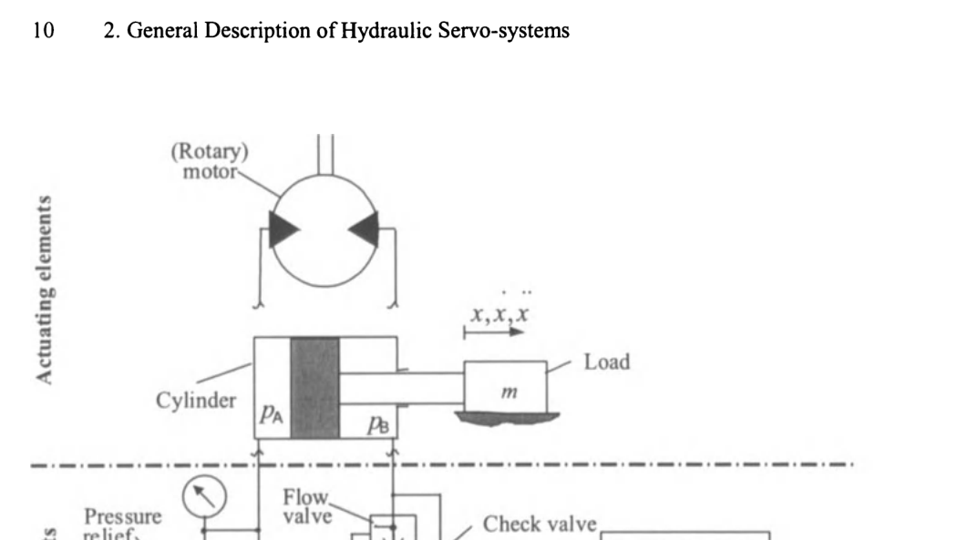
图 2.1 液压系统的基本结构（液压符号见附录 A）
(Figure 2.1. Basic structure of hydraulic systems (see Appendix A for hydraulic symbols).)

2.2 部件描述 Description of the Components
本节对某些液压元件的描述，主要依据 Merritt（1967）和 Rohner（1995）的教材。特别是 Rohner（1995）详细描述了各种液压部件（泵、阀、执行器），并对其工作原理给出了不带有各制造商设计与开发倾向的、客观公正的评价。

2.2.1 阀 Valves
阀是液压系统中通向流体界面的最重要的机械（或电气）环节。
2.2.1.1 阀的类型（Valve Types）
液压中的阀基本上分为四大类：
- （a）压力阀（pressure valve）用于控制执行器的力，并确定和（预）选定某些机器动作必须在何种压力水平下发生：
- · 溢流阀（pressure-relief valve）限制系统允许的最高压力；当达到溢流阀的压力设定值时，将泵流的一部分或全部导向油箱。溢流阀属于“常闭”阀。
- · 减压阀（pressure-reducing valve）限制并维持一个恒定的下游压力（支路压力），使之小于系统压力，而不受上游主回路压力波动的影响。减压阀属于“常开”阀。
- （b）单向阀（check valve）是一类非常特殊的方向控制阀，它只允许流体单向流动，而阻止反向流动。它们可分为无负载或弹簧加载的单向阀，以及用于逻辑运算（“或”、“与”）的单向阀。
- （c）流量阀（flow valve）用于控制流体从液压系统某一部分流向另一部分的流量，即限制油缸和马达的最高速度，通过控制支路流量限制其可用最大功率，或按比例将泵流分配/调节到回路的各个分支。
- （d）方向阀（directional valve）用作多极开关。在伺服阀和比例阀出现之前，它们用于控制执行器运动方向、选择备用控制回路并执行逻辑控制功能。但如今，比例可变控制使得能够就力、速度和行程位置对执行器进行无级可调、快速可变的设定。
2.2.1.2 从电磁阀到伺服阀（From Solenoid-valves to Servo-valves）
用于流体动力控制的最简单的阀是电磁阀（solenoid-valve）。它只是一种开关阀，即要么被激励、要么不被激励——全开或全闭，没有中间位置。近一个世纪以来，电磁阀一直用于流体动力领域，其原始概念几乎没有大的变化（Norvelle, 2000）。在认识到采用电磁阀的液压系统在性能上的巨大局限后，自 20 世纪 50 年代起，人们发展出了集成伺服阀的控制概念（从而出现了伺服液压系统或伺服机构）。伺服阀（servo-valve）是响应更快的方向、压力和流量控制阀，常用于闭环控制方案，以实现现代机器所要求的高度精密的性能（就高频响应而言）。伺服阀也许最早、最常见的应用是在航空航天飞行器中，尤其是主飞行操纵系统中。如今，伺服阀已广泛应用于采矿、轧制、农业、运输和航运等众多其他工业领域。
2.2.1.3 从伺服阀到“精制”比例阀（From Servo-valves to “Refined” Proportional Valves）
长期以来，简单的开关阀与高度精密的伺服阀之间一直存在巨大的鸿沟。随着 20 世纪 70 年代比例（控制）阀的出现，这一状况发生了改变。如今，主要的液压元件制造商都提供大量比例阀。
比例阀与伺服阀有一个共同的主要概念：通常其输出变量——即阀芯位置（方向阀）、压力（压力阀）或流量（流量阀）——与输入信号成比例。这种输入信号可以是手动、机械、气动或电气的。现代伺服阀和比例阀系统通常使用低功率的电模拟或数字信号。
由于伺服阀是高度精密的控制阀，常用于闭环控制方案，因此必须具有非常精确的计量尺寸，从而往往涉及高昂的安装与采购成本。即使是最轻微的流体污染，也可能导致伺服阀中精密的机构失灵。
比例阀能够用于方向、压力和流量控制，并能以电子方式将其调整到工作范围内无穷多个位置，这使它们在广泛的液压应用中极为有用且广受欢迎。比例阀的基本工作原理是利用比例电磁铁（proportional solenoid）将阀芯移动到所需位置。“非精制”比例阀通常较为便宜，性能要求较低，如较大的滞环和死区，主要用于开环应用。伺服阀与比例阀的性能和应用领域的概要见表 2.1 和表 2.2。
近年来，由于比例电磁铁的进一步发展（加入阀芯位置反馈，改进阀芯与电子线路的设计，在精度、滞环、死区等方面的性能提升），如今也有了高度精密的比例阀——尽管输入功率较高，却表现出与伺服阀相似的非常好的动态特性。这类比例阀被称为“控制阀”或“精制”比例阀，也可用于闭环控制。于是，“伺服阀”与“比例阀”的定义及二者的区分，已变得越来越模糊和重叠（自 20 世纪 80 年代起）。甚至在许多现代工业应用（如移动液压）中，将两级伺服阀与比例阀（作为主级）相结合也并不少见，因为这类阀既能满足高技术要求，又同时具有鲁棒性（Will 等, 1999）。
伺服阀（和比例阀）大致可分为单级（single-stage）或多级（如两级、三级）。单级伺服阀包含一个力矩马达，通过直接连接来定位（通常为四通的）阀芯。单级阀简单、便宜，但由于力矩马达功率能力有限，其流量能力也有限（最大约 20 dm³/min）。
多级伺服阀具有一个或两个液压前置放大器，将力矩马达的力输出大幅放大到足以克服可观的流动力、摩擦力以及由加速或振动产生的力的水平。挡板阀、射流管阀和滑阀可用作先导（或主控）级阀，而第二（或从动）级阀几乎无一例外地采用滑阀型。
表 2.1 伺服阀与比例阀的性能（Properties of servo and proportional valves）
性能（Properties） | 伺服阀（Servo-valve） | 比例阀（Proportional valve）
电气操纵件 | 力矩马达 | 比例电磁铁
输入功率 | ~0.02–1.0 W | 10–100 W
阀行程 | 很小 | 约 ±7 mm
所需过滤精度、污染风险 | 很高 | 中等
滞环 | ~0.1–0.5 % | ~0.3–7 %；~0.2–0.5 %（精制）
中位处的搭接量 | 零搭接或微欠搭接 | 正搭接（~5–20 %）；零搭接或微欠搭接（精制）
流量-信号曲线 | 平滑（因所有节流口零搭接或欠搭接） | 不平滑（因主节流口正搭接而存在死区）
中位处的流量损失 | 较高（因节流口零搭接或欠搭接） | 较小（因主节流口正搭接）
最高频率 | ~100–200 Hz | ~10–70 Hz；~50–150 Hz（精制）
允许的制造公差 | 很小 | 大得多
生产成本 | 非常昂贵 | 中等偏贵

表 2.2 伺服阀与比例阀的应用领域（Application fields of servo and proportional valves）
应用领域 | 伺服阀 | 比例阀
闭环/开环控制 | 闭环控制 | 开环控制；闭环控制（精制）
位置/角度与力/力矩控制 | 很适合 | 因流量-信号曲线不平滑（死区）而不可行；可行（精制）
速度/转速控制 | 很适合 | 可行
与压差阀组合以充当流量控制器 | 不可行 | 很适合

2.2.1.4 滑阀的分类（Classification of Spool Valves）
典型的滑阀（spool valve）构型按以下方面分类：
- （a）流体进出阀的“通”（way，或油口 port）的数目。由于所有阀都需要一条供油（P：压力）、一条回油（T：油箱）以及至少一条通向负载的油路（A、B），常见的阀要么是三通，要么是四通。当然也存在二通阀，用于打开或关闭单一油路中的流道（开关阀）。
- （b）切换（或离散）位置的数目。阀芯上的离散位置数，从原始阀的 1 个，到通常的 2 或 3 个不等。特殊阀可能有多达 5 个甚至更多的位置。例如，5/3 阀是移动液压中最常用的阀。
- （c）使阀机构移动到另一位置的阀操纵方式。外部信号指令（电气、手动、先导压力）和内部信号指令（先导压力、弹簧力）都可用于换位。
- （d）阀芯处于中位（neutral position）时的中位类型（开式、闭式、临界）。
2.2.1.5 中位类型（Centre Types）
阀芯“搭接”（lap）定义了阀孔中凸肩（land）宽度相对于油口宽度的关系。共有三种可能的搭接构型（见图 2.2a）：若凸肩宽度小于阀套中油口的宽度，则称该阀为开式中位（open centre）或欠搭接（underlap）。在很短的一段时间内，所有阀口彼此连通，这使得在过渡（cross-over）期间切换平滑、无压力峰。然而，在某些负载条件下可能出现不希望的执行器运动。在需要连续流动的（闭环）应用中，通常优先选用欠搭接阀（见图 2.2b），如恒流系统中，或为维持适宜的温度。但这类阀的一个缺点是，中位处的泄漏流量相对较高（即所谓的中位流量），见图 2.2c。
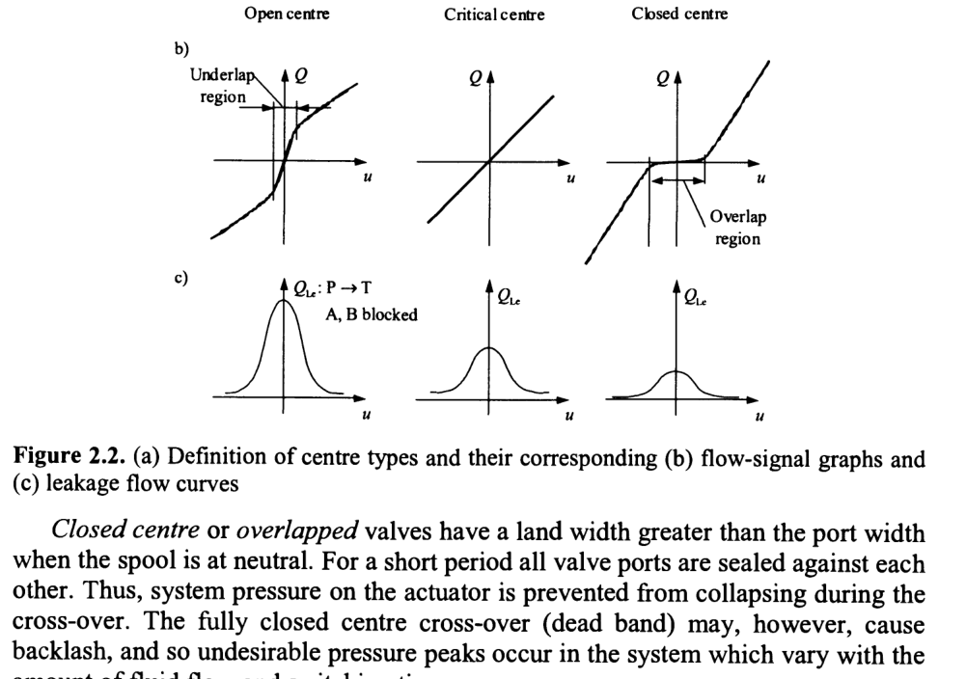
图 2.2 (a) 中位类型的定义及其对应的 (b) 流量-信号曲线和 (c) 泄漏流量曲线
(Figure 2.2. (a) Definition of centre types and their corresponding (b) flow-signal graphs and (c) leakage flow curves.)
闭式中位（closed centre）或正搭接（overlapped）阀，在阀芯处于中位时凸肩宽度大于油口宽度。在很短的一段时间内，所有阀口彼此密封隔断。这样，过渡期间作动器上的系统压力就不会跌落。然而，完全闭式的中位过渡（死区）可能引起回差（backlash），从而在系统中产生随流量大小和切换时间而变化的、不希望的压力峰。
临界中位（critical centre）或零搭接（zero lapped）阀，其凸肩宽度与油口宽度相同，这是一种通过实际机加工所逼近的状态。市售伺服阀中绝大多数都是零搭接（即临界中位）阀，因为它们强调线性的流量-信号曲线（中位状态下无油液消耗）。
2.2.1.6 工业伺服阀（Industrial Servo-valves）
闭环系统中最常用的伺服阀类型之一是两级喷嘴挡板阀（two-stage flapper-nozzle valve）（见图 2.3）。这类阀具有两级功率放大：
- （a）喷嘴挡板系统将由低功率电气力矩马达驱动的挡板运动，转换为阀芯的液压动力运动；
- （b）微小的阀芯运动控制流经阀口的相对较大的油流，这是第二级功率放大。
喷嘴挡板伺服阀有若干种构型，其特征体现在电磁回路、反馈机构以及在系统中的功能上。若要求高性能，则设置一条电反馈回路，将测得的阀芯位置反馈到力矩马达输入端。
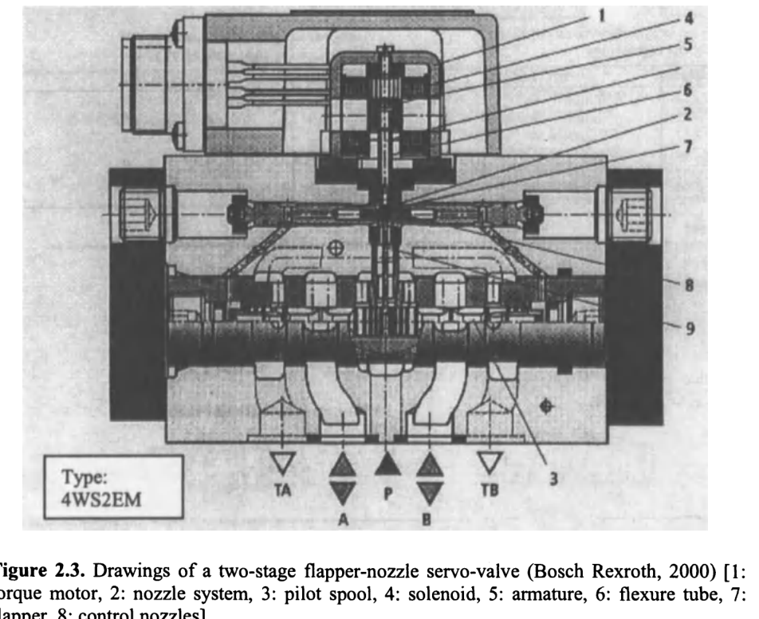
图 2.3 两级喷嘴挡板伺服阀的结构图（Bosch Rexroth, 2000）[1: 力矩马达, 2: 喷嘴系统, 3: 先导阀芯, 4: 电磁铁, 5: 衔铁, 6: 挠性管, 7: 挡板, 8: 控制喷嘴]
(Figure 2.3. Drawings of a two-stage flapper-nozzle servo-valve (Bosch Rexroth, 2000).)
当需要非常大的油流（比如 > 100 dm³/min）时，甚至可能需要在伺服阀中增设一级。在这种情况下，通常用一个两级喷嘴挡板伺服阀作为第三级的先导阀，从而得到图 2.4 的构型。
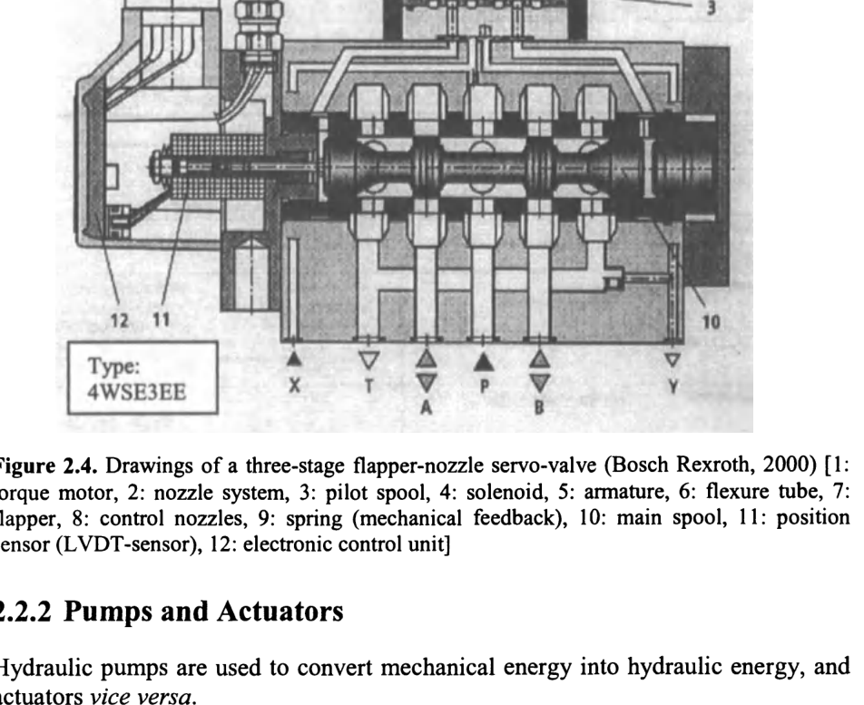
图 2.4 三级喷嘴挡板伺服阀的结构图（Bosch Rexroth, 2000）[1: 力矩马达, 2: 喷嘴系统, 3: 先导阀芯, 4: 电磁铁, 5: 衔铁, 6: 挠性管, 7: 挡板, 8: 控制喷嘴, 9: 弹簧（机械反馈）, 10: 主阀芯, 11: 位置传感器（LVDT）, 12: 电子控制单元]
(Figure 2.4. Drawings of a three-stage flapper-nozzle servo-valve (Bosch Rexroth, 2000).)

2.2.2 泵与执行器 Pumps and Actuators
液压泵用于将机械能转换为液压能，而执行器则反之。
2.2.2.1 泵（Pumps）
液压泵是将机械能转换为液压能的装置。泵通常以旋转方式驱动。工业液压泵在形状、尺寸和泵送机构上多种多样，通常为“容积式”（positive displacement）。排量（或流量输出）是指泵驱动轴每旋转一周通过泵输送的液压油体积。
容积式（定量或变量）泵按其泵送机构分为齿轮泵、叶片泵和柱塞泵。柱塞式泵有轴向和径向两种设计。一般认为它们是真正的高性能泵，因此常用于工业和移动液压。定量泵中（如斜盘固定在某一给定角度），泵轴每转一周所排出的流量无法改变；而变量泵仅在系统需要时、按系统所需输送流量。
2.2.2.2 执行器（油缸、马达）（Actuators (Cylinders, Motors)）
液压执行器是将由泵提供、经控制元件（即阀）处理的液压能转换为有用功（并进而分别转换为功率和机械能）的装置。执行器要么具有直线输出（油缸、柱塞缸或千斤顶），要么具有回转输出（回转执行器或马达）。马达在结构上与液压泵非常相似，事实上许多泵也可用作马达。与泵将流体推入系统不同，马达是被流体推动的，因而产生力矩和连续的回转运动。
液压系统经典部件之一是直线执行器，通常称为液压缸（hydraulic cylinder）¹。油缸用于将液压功率转换为直线机械力或运动。直线执行器有许多类型。单作用（single-acting）执行器只允许在一个方向上施加液压力。
双作用（double-acting）执行器允许在两个方向上施加液压力。两端都带杆的双出杆执行器，也称对称缸或同步缸，用于两个方向（伸出与缩回）所产生的力必须相等的场合。由于伸出与缩回时需要充入液压油的容积相等，因而两个行程的活塞速度也相等。同步缸的总长度更大，且比双作用缸更昂贵。因此在实际中，单杆双作用缸——也称非对称缸或差动缸（differential cylinder）——被广泛使用（见图 2.5）。其优点是：由于只有一根活塞杆，油缸所需的空间要小得多。
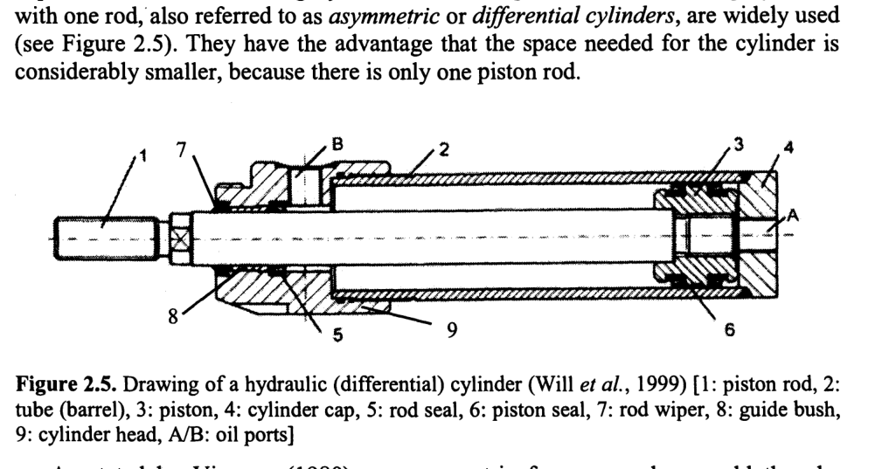
图 2.5 液压（差动）油缸的结构图（Will 等, 1999）[1: 活塞杆, 2: 缸筒, 3: 活塞, 4: 缸盖, 5: 杆密封, 6: 活塞密封, 7: 防尘圈, 8: 导向套, 9: 缸头, NB: 油口]
(Figure 2.5. Drawing of a hydraulic (differential) cylinder (Will et al., 1999).)
如 Viersma（1980）所述，此时若采用非对称四通阀，将有助于获得平滑的系统行为。然而，Lemmen（1995）证明，并非在所有应用情形下都能实现这种平滑性。另一方面，非对称四通阀并无市售产品，除非特别订制并支付特殊价格。因此，非对称缸通常与对称阀配合使用。结果，这种不匹配会导致在零速度附近出现压力跳变，从而无法在该点附近实现平滑运行（若不进行速度补偿；见 6.4.3 节）。尽管这一事实使得对这类阀-缸构型的控制更为困难，但只要在对液压伺服系统进行分析、控制器设计与实现时考虑了非对称性对性能和稳定性的影响，它们仍非常适合用于闭环系统。
¹ 液压缸有时也称为直线马达（linear motor）。

2.2.3 动力源 Power Supplies
在液压伺服控制中，泵是辅助单元的一部分，可以简单地视为液压功率的源。液压伺服系统主要将压力控制器与变量泵配合使用，但也可采用其他控制器来调节流量水平、压力与流量的组合，或输入功率（如用于移动系统）（Rohner, 1985）。
提供恒定供油压力的液压动力源的基本构型有（见图 2.6）（Will 等, 1999）：
- （a）带行程调节器的变量泵；
- （b）卸荷泵（switch-off pump）；
- （c）带调速原动机的定量泵；
- （d）带溢流阀的定量泵。
两种经典压力源 (a) 和 (d) 简单而安全（尤其是与蓄能器配合使用时）。方案 (c) 因电气驱动控制的进一步发展而日益流行。卸荷泵不太常见，因为它们可能导致持续的压力波动。
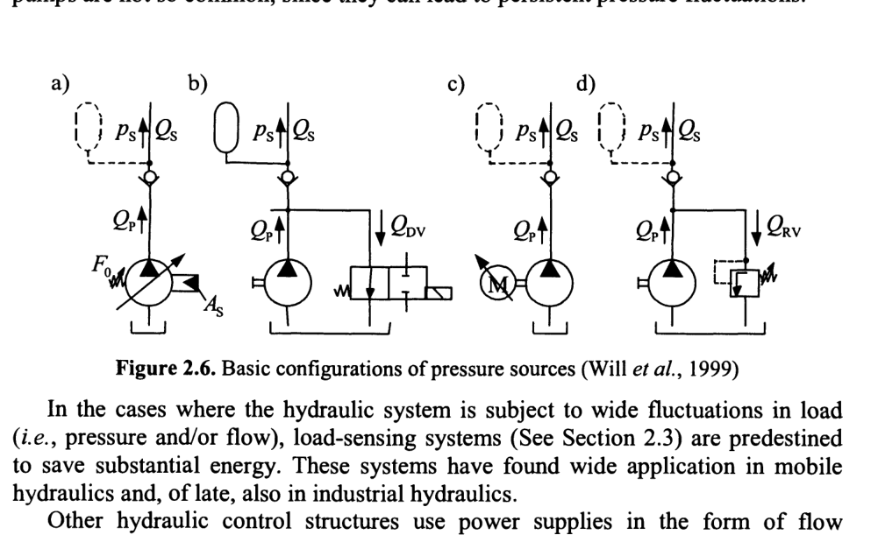
图 2.6 压力源的基本构型（Will 等, 1999）
(Figure 2.6. Basic configurations of pressure sources (Will et al., 1999).)
在液压系统承受大幅度负载波动（即压力和/或流量波动）的情形下，负载敏感（load-sensing）系统（见 2.3 节）天然适合用于大幅节能。这类系统已在移动液压中广泛应用，近来在工业液压中也得到应用。
另一些液压控制结构采用流量源形式的动力源，称为静液压传动（hydrostatic transmission）或泵/马达回路（通常应用于船舶操舵系统、天线驱动或车辆驱动系统），如图 2.7 所示。
开式回路（图 2.7a）使用一台泵产生流量，供简单或复杂的系统使用，回流排入油箱。泵的吸入段从油箱抽取流体以完成回路。
闭式回路（图 2.7b）是泵与马达之间的连续回路，即泵的输出流量直接送往液压马达，然后以连续运动返回泵。油箱和热交换器吸纳泄漏流量和辅助功能流量。闭式回路通常用于维持与泵输入指令成比例的给定输出转速，并可在全部四个象限提供无级可变的输出转速。
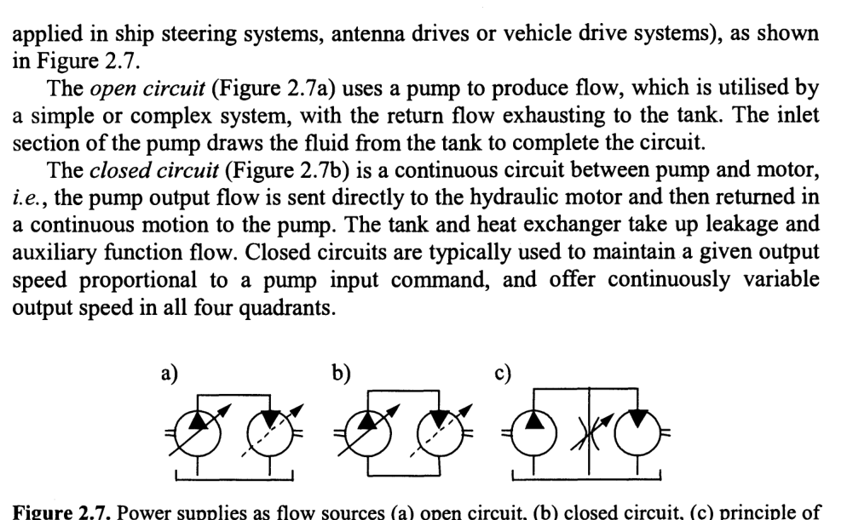
图 2.7 作为流量源的动力源：(a) 开式回路，(b) 闭式回路，(c) 旁路控制原理
(Figure 2.7. Power supplies as flow sources (a) open circuit, (b) closed circuit, (c) principle of bypass control.)
旁路控制（bypass control）的原理是：借助一个可调节流阀，将定量泵多产生的流量返回油箱。本节所提及的所有动力源构型的详细描述与特性，可参阅 Will 等（1999）。关于静液压传动与负载敏感系统的有用资料，Rohner（1985）亦有提供。

2.3 液压伺服系统的分类 Classification of Hydraulic Servo-systems
液压伺服系统原则上可分为三类基本的总体系统：
- （a）阀控系统（valve-controlled systems）。它由一个阀控制从液压动力源流向作动装置（直线或回转）的流量构成，与阀的类型（即开关阀或比例可变阀）无关。其液压动力源为恒压型或恒流型。见图 2.8。
- （b）泵/马达控制系统（pump/motor-controlled systems）。液压功率控制通过操纵泵或马达来实现。马达控制系统（或马达回路）也称为二次调节系统或静液压传动回路。同样，其液压动力源可为恒压型或恒流型。见图 2.9。
- （c）负载敏感系统（load-sensing systems）。这类系统的概念确保流量（功率）在给定的压力与流量边界内，自动调整以适应执行器所需的任何负载需求。这意味着流量与压力水平被同时调节。许多负载敏感系统是阀控系统与泵/马达控制系统的组合。见图 2.10 和图 2.11。
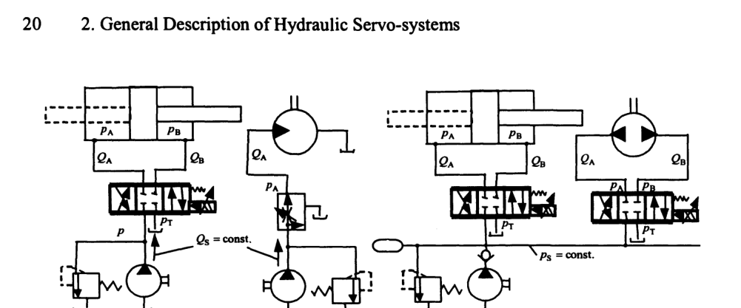
图 2.8 阀控伺服系统示例（Backe, 1992）
(Figure 2.8. Examples of valve-controlled servo-systems (Backe, 1992).)
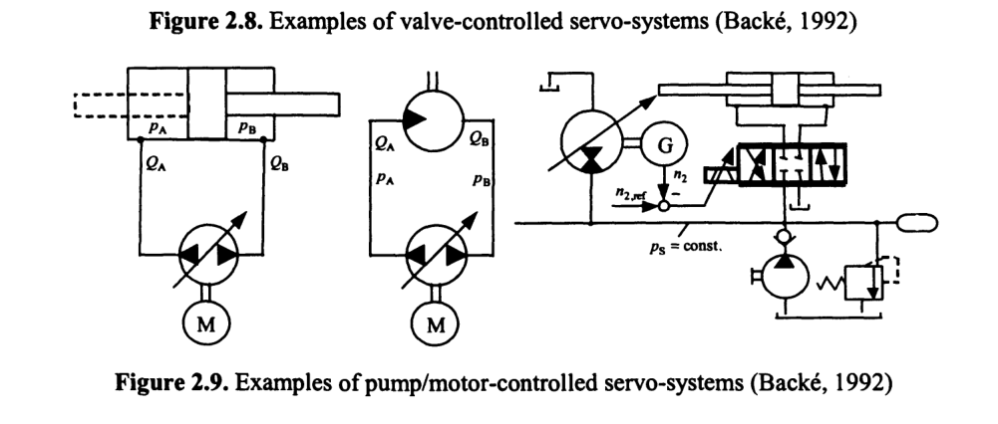
图 2.9 泵/马达控制伺服系统示例（Backe, 1992）
(Figure 2.9. Examples of pump/motor-controlled servo-systems (Backe, 1992).)
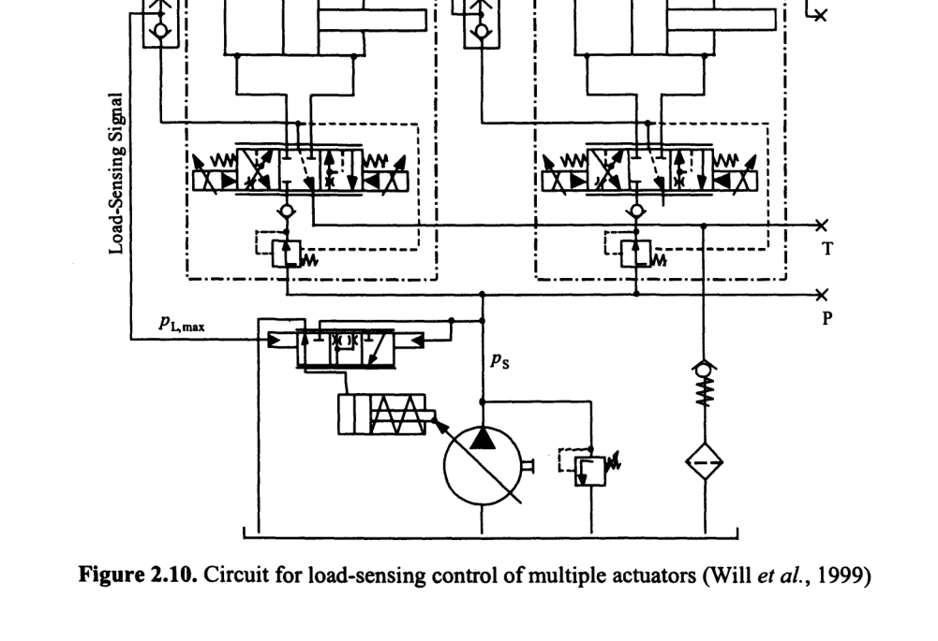
图 2.10 多执行器负载敏感控制回路（Will 等, 1999）
(Figure 2.10. Circuit for load-sensing control of multiple actuators (Will et al., 1999).)
从能量角度看，泵/马达控制系统因效率更高而更受青睐；但阀控系统通常表现出更好的动态特性。负载敏感系统是最佳的节能控制方式，在移动液压中非常流行，在工业液压中也日益被接受。不过，负载敏感系统通常较为复杂，所需人力成本（维护与服务）较高。一般而言，是具体应用的性质决定了应采用何种方案。
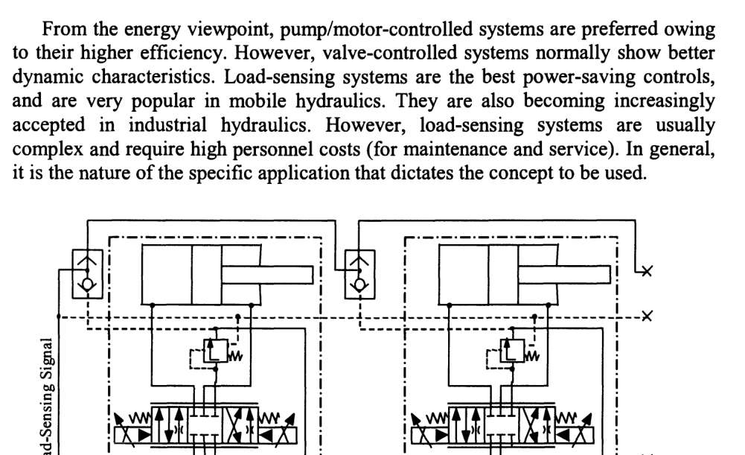
图 2.11 多执行器负载压力无关的流量分配回路（改进型负载敏感）（Will 等, 1999）
(Figure 2.11. Circuit for load-pressure-independent flow distribution (modified load sensing) of multiple actuators (Will et al., 1999).)

2.4 测量与控制装置 Measurement and Control Devices

2.4.1 控制回路 Control Loops
液压伺服系统一般用于控制以下一个或多个执行器输出变量：方向、速度、加速度、减速度、位置，或抵抗阻性负载的力；见表 2.3。它们由此构成一个闭环液压控制系统，如图 2.12 所示（注意，所有方框当然都可以是非线性的）。
表 2.3 若干被控变量的应用频度（Frequency of application of some controlled variables）（Lemmen, 2002）
被控变量 | 在移动液压中的应用 | 在工业液压中的应用
位置 | 中等至少见 | 频繁
压力 | 频繁 | 中等
压力 + 位置 + 功率 | 中等 | 少见

系统输出 y(t)（通常由电子测量装置感测）须被强制跟随参考信号 y_ref(t)，尽管系统存在扰动输入 z(t)（如负载），也尽管传感器存在误差（在图 2.12 中以 v(t) 表示）。由这一比较产生的任何偏差（求和点处的误差）都被反馈给控制器（无论是模拟还是数字、电气还是液压-机械的），以在阀芯处产生纠正动作。这样，控制系统就持续监测并纠正负载行为的任何微小偏差，以维持所期望的参考信号。即使被控对象的动态特性在运行过程中有所变化，也必须保证跟踪的准确性。
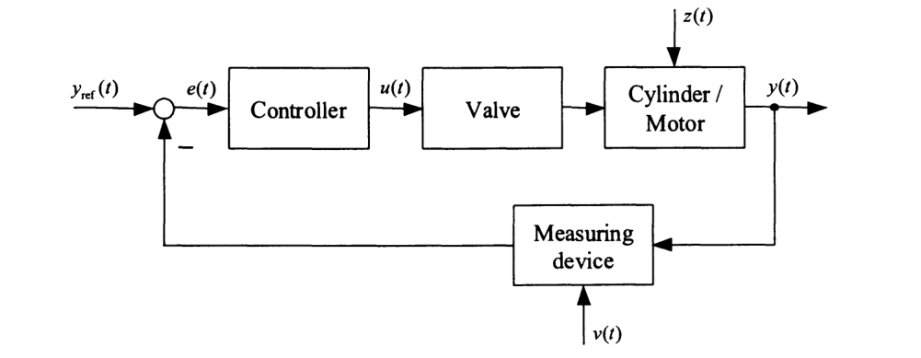
图 2.12 闭环控制中伺服液压系统的框图
(Figure 2.12. Block diagram of a servo-hydraulic system in a closed control loop.)
将 y(t) 保持在接近 y_ref(t)（包括 y_ref = 0 的情形）的过程，一般称为调节（regulation）过程。在存在扰动信号时仍具有良好调节能力的系统，称其具有良好的抗扰（disturbance rejection）能力；在被控对象参数发生变化时仍具有良好调节能力的系统，称其对这些参数具有低灵敏度。既具有良好抗扰能力又具有低灵敏度的系统，称为鲁棒（robust）系统（Franklin 等, 1990）。
与闭环控制系统相反，开环控制系统不设来自负载行为的反馈，当负载行为达不到所期望的性能时也不作任何纠正。诸如使抵抗液压执行器的负载加速或减速之类的瞬态函数，是借助电子斜坡发生器（ramp generator）来实现和控制的。当然，在许多应用中开环控制系统已足够，并不值得为闭环系统付出额外成本（Rohner, 1995）。

2.4.2 传感器/变送器 Sensors / Transducers
如今，液压控制系统通常要求系统响应具有高精度，因而需要精密的装置来测量被控变量或其他状态变量，如：
- 压力；力；位置（角度）；速度（转速）；加速度/减速度；流量。
此外需强调的是，所测参数的精度至关重要，因为被控参数的精度永远不可能高于测量装置的性能。这还涉及所采集测量值传送至电子控制器的频率，而该频率又直接影响系统的响应与动态行为。由于传感器一般较为昂贵，必须强调：在实际方案中，变送器的数量必须尽量减少，以使成本尽可能低。
下面简要评述最常用的变送器。关于各类传感器工作原理的更多解释，请参阅 Kleman（1989）和 Norvelle（2000）。
2.4.2.1 压力变送器（Pressure Transducers）
用于测量压力的装置有（Rohner, 1995；Norvelle, 2000）：
- 应变片式变送器（非粘贴式、粘贴式、薄膜式、扩散半导体式），非常适合测量静态系统压力。它们也是唯一能承受高压的可用压力变送器；
- 压电式压力变送器。它们通过石英晶体或特种塑料薄膜的机械变形产生电信号。为使压电效应可用于测量压力，须将变形所得的电荷加以放大和变换。压电压力传感器主要用于测量快速动态压力，如压力尖峰和脉动压力，不适合长时间的静态压力测量。
为测量油缸腔内的压力，压力传感器通常安装在连接阀与油缸的管路中。如果管路过长或过软（软管），以致出现显著的管路动态特性，则须加以注意：此时每条管路中应安装一个以上的压力传感器。
此外，测量供油压力也是有益的，因为实际应用中常观察到供油压力的波动，它们对伺服系统起着扰动的作用。油箱压力通常可以忽略，因为它通常远小于所涉及的其他压力。因此，实际中并不总是需要测量油箱压力。
2.4.2.2 力变送器（Force Transducers）
对伺服系统起扰动作用的负载力，也应在活塞杆处用力传感器（通常称为称重传感器，load cell）测量。大多数市售称重传感器只设计用于测量单一方向上的载荷。然而，为降低成本，大多数实际应用并不设置力测量，而是由压力信号乘以相应的面积间接得到负载力。关于负载力估计的更多细节，另见 6.10.3 节。原则上，力传感器与压力传感器是相同的。
2.4.2.3 位置变送器（Position Transducers）
毫无疑问，最重要的测量信号是活塞（或油缸）的直线位置或位移，以及马达和泵的回转位置（角度）。用于测量位置或角度的装置有（Walters, 1991；Rohner, 1995）：
- 电位器（直线式、回转式）；
- 感应式分压器；
- 光电数字传感器；
- 非接触式变送器。它们可产生模拟输出信号（即相对某一绝对基准提供无级可变的输出）或数字输出信号（即提供不带绝对基准的离散增量输出）。非接触式模拟变送器的典型例子有线性可变位移变送器（LVDT）、旋转可变位移变送器（RVDT）、自整角机和旋转变压器；数字变送器的例子有编码器和接近传感器。
其中，LVDT（如 MTS Temposonics）大概是测量位置最广泛使用的器件。需注意，LVDT 的线性度使其实际上只适合短行程应用。LVDT 也用于测量伺服阀和比例阀内部的阀芯位置。对于长行程应用，磁致伸缩器件（MTS Temposonics）很适合（基本上适用于任何可设想的长度）。其他常用变送器还有衍射光栅（Haidenhain）、线性旋转变压器（Farrand Inductosyn）和 Sony Magnascale，它们都源自机床工业。
2.4.2.4 速度（转速）变送器（Velocity (Speed) Transducers）
用于测量速度或角速度的装置有（Kleman, 1989；Walters, 1991；Rohner, 1995）：
- 带永磁直流发电机的转速表（通常简称 tacho）用于测量转速或转数。转速表的工作范围可以很宽，但有一个下限阈值，限制了最低运行转速。液压马达的转速也可用磁性传感器（拾波器）和光电编码器测量；
- 直线速度可用一根附着在运动负载上的棒状永磁体测量。该永磁体在相邻的管状线圈内滑动，并在这些线圈中产生与速度相关的电压。
此外，实际中通常利用增量式编码器系统的位置信号，通过计算机软件中的微分来估计速度（见 6.10.1 节），这有助于使传感器成本最小化。
2.4.2.5 加速度/减速度变送器（Acceleration/Deceleration Transducers）
尽管市场上有加速度传感器，但它们在液压控制系统中并不常用。由于加速度是速度的一阶时间导数、是位移的二阶时间导数，在运动控制系统中，通过控制速度的变化率即可方便地处理加速度和减速度（Walters, 1991）。加速度也常以力或压降测量的形式间接测得；见 6.10.2 节。
2.4.2.6 流量变送器（Flow Transducers）
可使用三类流量变送器（Walters, 1991）：
- 容积式流量计；压电式文丘里流量计；可变电阻式流量计。
其中，容积式流量计和可变电阻式流量计是液压控制应用中最合适的流量变送器。注意，后一类流量变送器基于对流量的间接测量，即测量安装在待测流量处的某一阻力（即节流孔限流器）两端的压降。
2.4.2.7 温度变送器（Temperature Transducers）
温度测量对于准确确定黏度至关重要。在众多测量原理中，液压系统中最常用的有：
- 热电偶；热敏电阻；金属电阻探测器。
2.4.2.8 组合式变送器（Combined Transducers）
在当今实践中，人们希望能用单一测量系统获取多个测量变量。例如，已有组合式压力-温度传感器可供选用。

2.5 应用示例 Application Examples
至此，我们介绍了单个液压系统的基本结构。然而，液压驱动系统通常由若干条相互作用的液压线路组成。一条液压线路（hydraulic line）定义为由若干独立部件相互连接而成的装置，用以实现所期望形式的液压功率传递并完成特定任务。这样的系统称为多线路液压系统。这些相互作用或耦合，源于不同线路之间存在公共部件和/或功率或信号连接；更多细节见 Vier（1999）。
液压伺服系统应用的典型例子是液压驱动的机械手和轧机。

2.5.1 液压驱动的机械手 Hydraulically Actuated Manipulators
图 2.13 展示了一台用于建筑业中布料的混凝土泵送机械手；这是一个工作范围（即可达范围）非常宽广的例子。这类应用要求执行器具有显著的功率密度，能够以快速响应产生很大的力，而这可以通过使用液压执行器有效地实现。
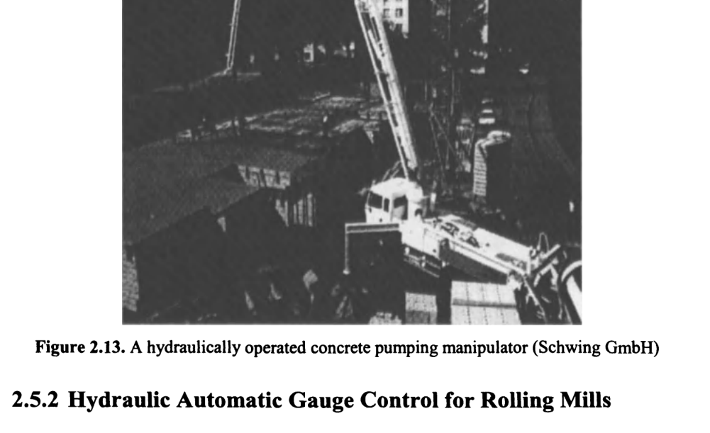
图 2.13 液压驱动的混凝土泵送机械手（Schwing GmbH）
(Figure 2.13. A hydraulically operated concrete pumping manipulator (Schwing GmbH).)

2.5.2 轧机的液压自动厚度控制 Hydraulic Automatic Gauge Control for Rolling Mills
在金属轧制中，尤其是板材的最终冷轧中，沿带材长度方向的厚度（中线厚度，gauge）变化必须控制在非常严格的公差内（通常为 0.5–2.0 %）。为达到这些公差，带宽高达数百 rad/s 的快速作用液压伺服系统已成为现代轧机的标准配置。
在典型的单机架可逆带材轧机中，带材从机架一侧的卷取机放卷，在通过工作辊之间时减薄，再由机架另一侧的卷取机重新卷取。在下一道次中，辊缝减小，过程沿相反方向重复。如此往复，直到带材达到所需的最终厚度。轧辊通常由颈部轴承支承，轴承在轴承座（chock）中运行，轴承座可在轧机牌坊中竖直移动，以改变辊缝。
轧后带材的厚度主要由工作辊之间设定的辊缝决定（尽管带材张力、来料硬度波动、轧制中材料的硬化、牌坊刚度以及其他参数也以复杂的方式起作用）。通常，辊缝最初由电动压下装置设定；但带材一旦穿带完毕，轧制过程中为控制辊缝所需的任何变化，都通过伸长或缩短两套液压系统来实现（见图 2.14）。
原则上，这些就是大直径、短行程、在高压下工作的油缸，因而能够非常迅速地移动。共有两套相同的液压系统，一套用于操作侧，一套用于传动侧。
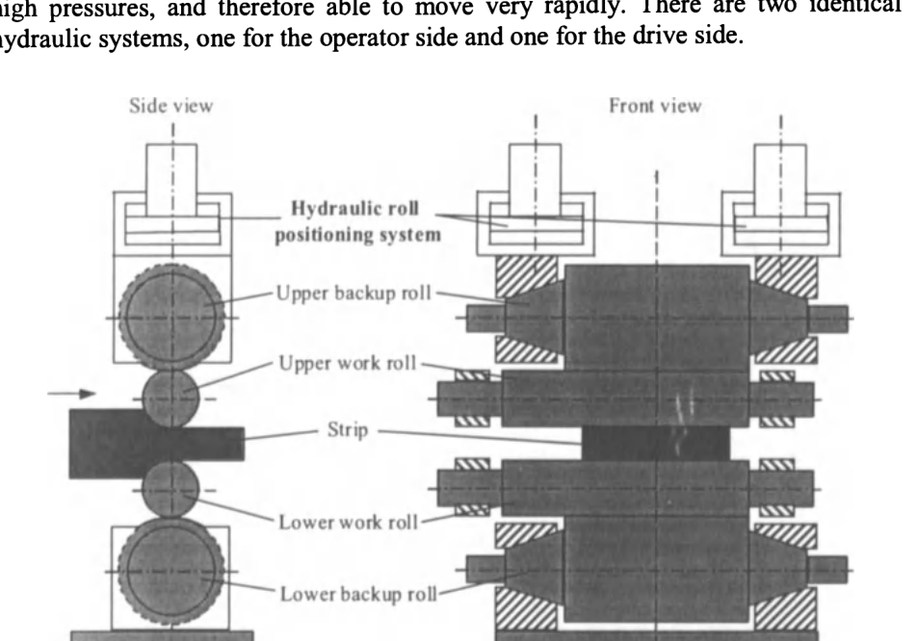
图 2.14 四辊轧机机架的侧视与正视示意图。需要注意的要点是控制上辊、用于调节辊缝的液压系统的功能。
(Figure 2.14. Schematic arrangement of a four-high mill stand seen from side and front.)
液压自动厚度控制（HAGC，或简称 AGC）方案以两种基本模式之一来控制液压缸：压力（负载）控制或位置控制。实际中，为提高精度，可能有不止一个伺服阀和不止一个变送器；见图 2.15。对于压力控制方案，位置变送器被替换为压力变送器。通常两者都装配，因此控制类型是可选的。就本章而言，考虑位置控制回路。关于 HAGC 系统动态特性的详细建模与评估，由 Guo（1991）以及 Totz 和 Jelali（1999）给出。
油缸位置参考信号将来自其他若干个（位置更高的）控制回路的贡献（如厚度反馈和厚度前馈控制）。出口带材厚度通常被测量，任何与所需值的偏差都意味着需对油缸位置参考信号进行微调（即所谓的监控回路，monitor control loop）。
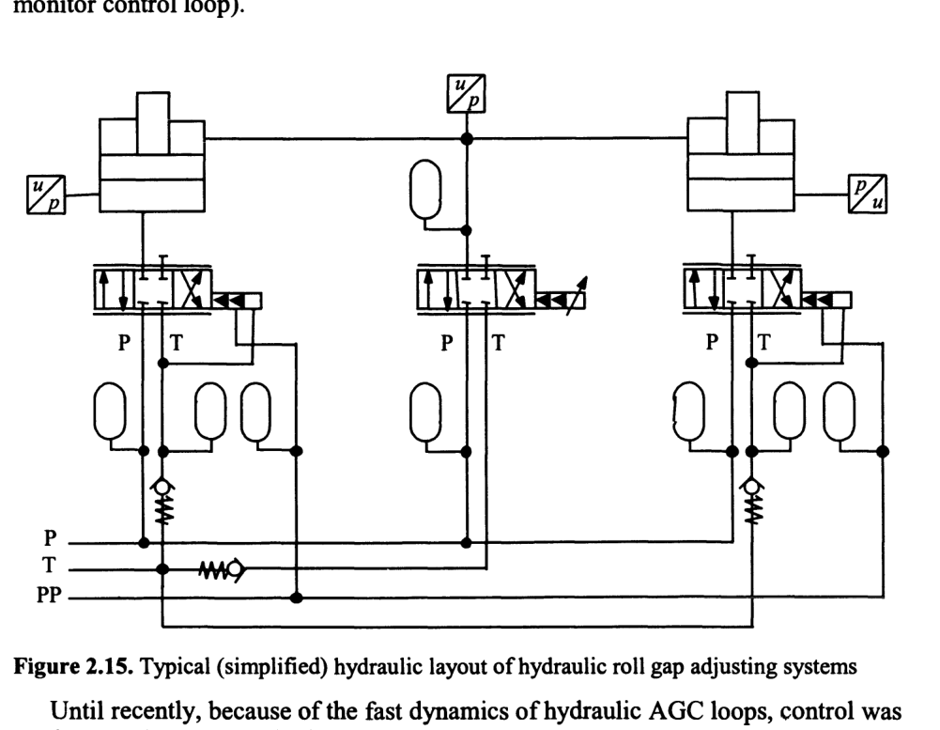
图 2.15 液压辊缝调节系统的典型（简化）液压布置
(Figure 2.15. Typical (simplified) hydraulic layout of hydraulic roll gap adjusting systems.)
直到不久前，由于液压 AGC 回路动态很快，控制都采用标准的 P 和 PI 设计来实现，有时辅以由模拟电子线路实现的静态伺服阀负载补偿。如今，供应商已能以直接数字控制的形式提供 AGC 回路。这些控制回路中数字计算机的存在，提供了研究采用更精密控制方法的机会。
例如，Dutton 和 Groves（1996）提出了一种带简单极点配置算法的自适应控制器；Kugi 等（1999）推导并成功应用了一种基于输入-输出线性化、并结合主动偏心补偿技术的非线性控制器。此外，Pedersen（1999）为某些重型中厚板轧机至今仍用于控制辊缝的特殊液压系统（伺服阀与油缸和润滑脂缸的组合）设计了一种基于反馈线性化的位置控制器。

